HALFEN DEMU Ankerhülse

Leviat

Eigenschaften

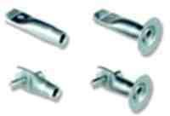

Oberfläche

galvanisch verzinkt

Werkstoff

Edelstahl, Stahl

Länge (mm)

30,00 - 150,00

Gewindeart

metrisch

Gewindemaß

M10, M12, M16, M20, M24, M30, M6, M8